Noter eksternt regnskab Principper i matematik-økonomi
Indholdsfortegnelse
Årsregnskabet (1) 5
Hvad er Eksternt årsregnskab: 5
Årsrapport 5
Årsregnskabet indeholder 5
Aktiver 5
Forpligtelser: 5
Egenkapital 5
Transaktioner med ejerne 5
IFRS og ÅRL: 5
Udgift 5
Regnskabsklasse 5
Conceptual framework 6
Bogføring (2) 7
Kredit 7
Debit 7
Schematic balance sheet (3) 8
Periodisering og periodeafslutning (4) 9
Periodisering 9
Tidsperiodekonceptet 9
Indtægtskriterium 9
Matching princippet 9
Det periodiserede regnskab 9
Det kontantbaserede regnskab 9
Afslutning af årsregnskabet 9
Afskrivninger 10
Indtægtsindregning (5) 11
Periodisk indregning 11
Revenue from contracts with customers IFRS 15 11
ÅRL 11
IFRS 15 11
Point in time 11
Over time 12
Input-metode 12
Output-metoder 12
Præsentation af årsregnskabet (6) 13
Lovgrundlag: 13
Generelle krav 13
Totalindkomstopgørelse (resultatopgørelse+) 13
Likvider, tilgodehavender og forpligtelser (7) 14
Kortfristede aktiver (current assets) 14
Ex på kortfristede aktiver 14
Om tilgodehavender 14
Hensættelse til tab 14
Hensættelse til tab - balance metoden 14
Aging of recievebles 15
Korte og langfristede forpligtelser 15
Kortfristede forpligtelser 15
Langfristet 15
Kortfristet del af langfristet gæld 15
Lager (8) 16
Typer af lager 16
Indirekte omkostninger (IPO) 16
Fordeling af indirekte produktionsomkostninger 16
Regler 16
Hvordan kender du dit lager 16
Inventory costing methods 16
Specific unit cost 16
Last-in-First-out 17
Weighted average 17
First-in-First-out 17
Impact of inventory methods on financial statements 17
Nettorealisationsværdi 17
Pengestrømsopgørelsen (9) 18
Formål med en pengestrømsopgørelse 18
Pengestrømskategorier 18
Driftsaktiviteter 18
Investeringsaktiviteter 18
Finansieringsaktiviteter 18
Forholdet mellem pengestrømsopgørelsen og balancen 18
Pengestræmme fra drift: Direkte metode 18
Pengestrømme fra drift: Indirekte metode 19
Pengestrømme fra investeringsaktiviteter 19
Pengestrømme fra finansieeringsaktiver 19
”Non-Cash” investerings- og finansieringsaktivitet 19
Selve pengestrømsopgørelsen 19
Langfristede aktiver 1 (PPE) (10) 21
Kortfristet aktiv (current assets) 21
Langfristede aktiver (non-current assets) 21
Materielle langfristede aktiver 21
Immaterialle langfristede aktiver 21
Finansielle langfristede aktiver 21
Måling af aktivets værdi ved indregning 21
Efterfølgende omkostninger 22
Måling efter indregning 22
Afskrivning 22
Brugstid og restværdi 23
Brugstid: 23
Restværdi 23
Valg af afskrivningsmetode 23
Langfristede aktiver 2 (11) 24
Nedskrivning af anlægsaktiver 24
Genindvindingsværdi 24
Bortskaffelse af materielle anlægsaktiver 24
Brug af fuldt afskrevne aktiver 24
Immaterielle aktiver 24
Accounting for immaterielle aktiver (intangibles) 25
Patenter 25
Ophavsrettigheder 25
Mærker og handelsnavne 25
Franchise og licenser 25
Goodwill 25
Indregning af immaterielle aktiver 25
Internt genererede immaterielle aktiver 25
Forskningsfasen 26
Udviklingsfasen 26
Måling af det immaterielle aktivs værdi efter indregning 26
Nedskrivning af immaterielle aktiver 26
Egenkaptialopgørelsen (12) 27
Egenkapitalen 27
Kapital 27
Aktiekapital 27
Aktier 27
Pålydende værdi 27
Udbytte 27
Treasury Shares (egne aktier) 27
Recording treasury shares 28
Egenkapitalopgørelsen (statement of changes in equity) 28
Koncernregnskab 1 (13) 29
Investering i andre virksomheder 29
Investor 29
Investee 29
Finansielle aktiver 29
Investeringer i associerede virksomheder og joint ventures 29
Investeringer i datterselskaber 29
Kategorier af investeringer og regnskabsmetode 29
Koncernregnskab 29
Konsolidering 29
Non-controlling interest (minoritetsinteresser) 30
Koncernregnskab 2 (14) 31
Køb af datterselskab 31
Goodwill 31
Konsolidering af et datterselskab 31
Sammenlignelige regnskaber 31
Mere om elimineringer: 31
Associerede virksomheder 32

Årsregnskabet (1)

Hvad er Eksternt årsregnskab:
- Eksternt brug (Kommunikationsværktøj)
- Præsenterer økonomisk udvikling og den økonomiske tilstand
- Skal overholde regnskabsstandarder og vise et retvisende billede
- Vurderes af en uafhængig revisor, der skal sikre det retvisende billede.
Udsendt fra virksomhedens ledelse (bestyrelse) $→$ interesenter

Årsrapport
- Prosa, hvor ledelsen formidler årets foretagener (vigtigt kommunikationsværktøj)
- Skal også kontrolleres af en uafhængig revisor, der erklærer, om virksomheden har overholdt lovgivning og viser et retvisende billede

Årsregnskabet indeholder
- Resultatopgørelsen (Nettoomsætning-Omkostninger=Årets resultat)
- Balancen (Aktiver=forpligtelser+egenkapital)
- Egenkapitalopgørelsen (egenkapital primo $±$ årets resultat $±$ transaktioner med ejerne=Egenekapital ultimo
- Pengestrømopgørelsen (likvider prime$±$ drift $±$ investering $±$finansiering
- Noterne (yderligere information)

Aktiver: En økonomisk ressource, som er under virksomhedens kontrol pga. tidligere begivenheder
Krav til indregning af aktiv: Omkostninger eller værdi, der kan måles pålideligt, Har sandsynlige fremtidige fordele
Forpligtelser: En pligt til at afstå en økonomisk fordel som pga. tidligere begivenheder
Egenkapital: $aktiver-forpligtelser$
Transaktioner med ejerne: Ex. udbytte eller udstedelse/tilbagekøb af aktier.
IFRS og ÅRL: International regnskabslovgivning og dansk regnskabslov (danske virksomheder skal overholde begge
Udgift: Fald i et aktiv eller forøgelse i forpligtelse

Regnskabsklasse
En virksomhed to år i streg overskrider to af de angivne størrelser skal den rykkes en klasse op og omvendt
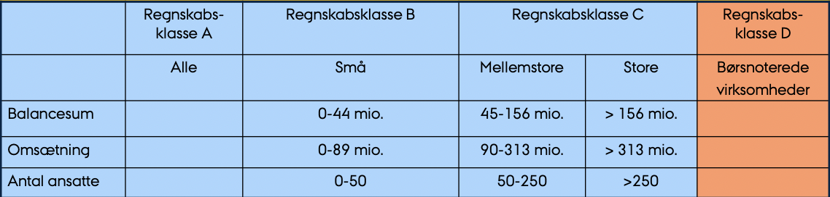

Conceptual framework
De overornede mål og retninglinjer for hvad regnskabslovgivning skal opnå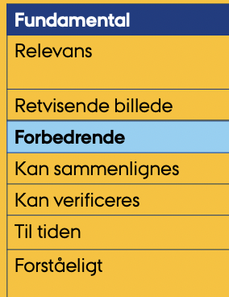
Og er konsistent over tid og kan sammenlignes med andre virksomheder
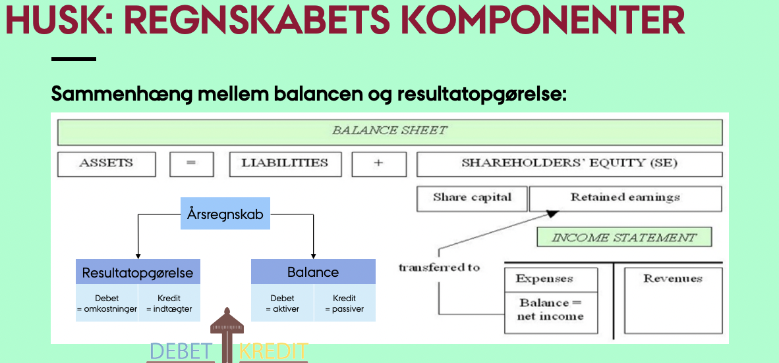

Bogføring (2)

Kredit
- Indtægter
- Optagelse af lån
- Afvikling af aktiver
- Reduktion af omkostninger

Debit
- Omkostninger
- Reduktion af indtægter
- Lånenedbringelse
- Forøgelse af aktiver
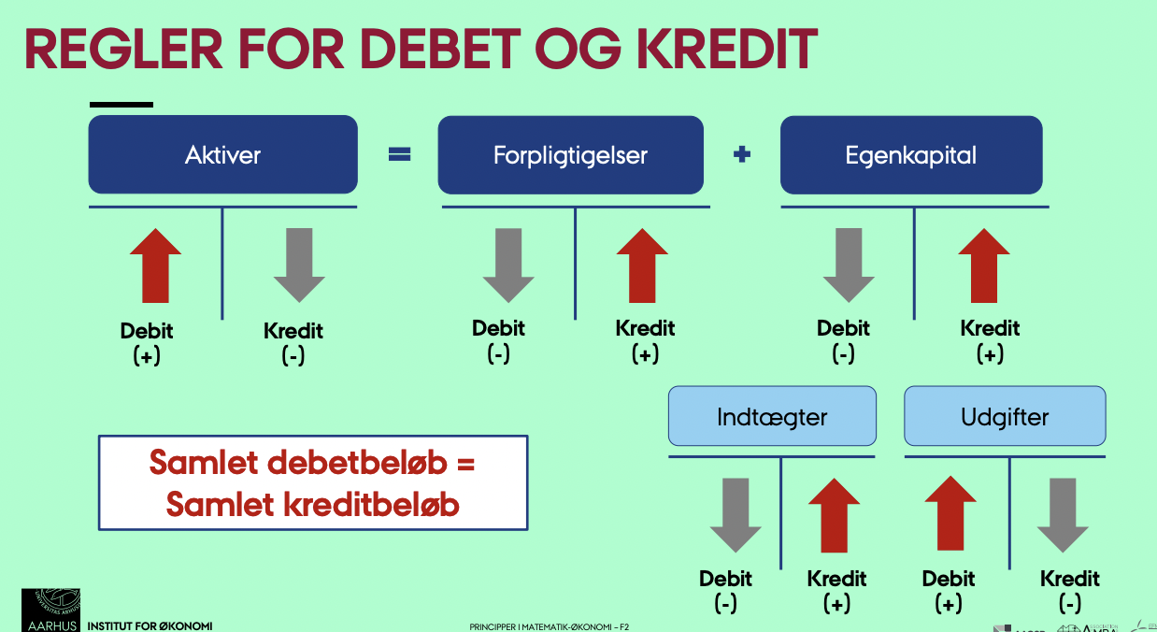

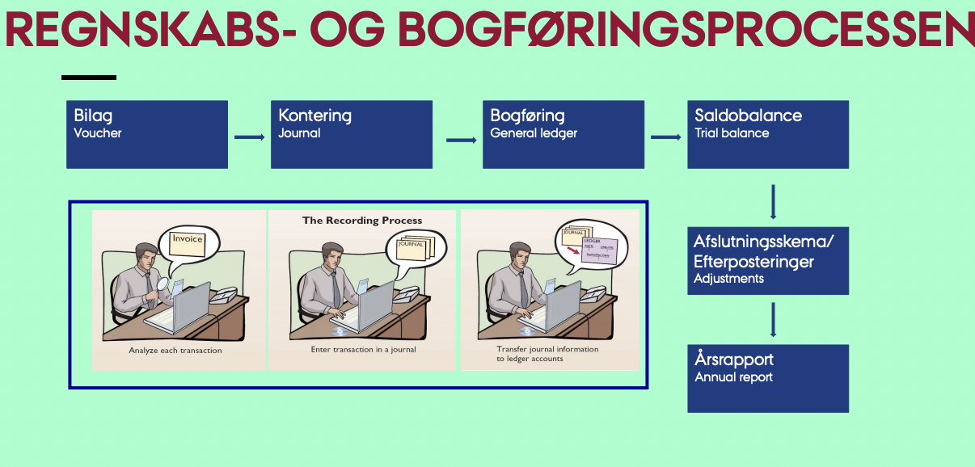

Schematic balance sheet (3)
Se Excell

Periodisering og periodeafslutning (4)

Periodisering
Transaktioner, begivenheder og hændelser skal indregnes, når de indtræffer uanset hvornår betalingen foretages

Tidsperiodekonceptet
Tiden er opdelt i lige store segmenter. Typisk i et regnskabsår, der ikke behøves være 31. dec.
Virksomheder udarbejder også regnskaber for delperioder (ex. kvartalsregnskaber)

Indtægtskriterium
Hvornår skal indtægten indregnes(indregning), og hvor meget skal indregnes(måling)?
Huskeregel: Indtægter indregnes når de er tjent

Indregning af omsætning
Step 1: Identificer kontrakten: Hvem får hvad?
Step 2: Identificer performance forpligtelsen
Step 3: Bestem transaktionsprisen (måling)
Step 4: indregn omsætning, når performance forpligtelsen er opfyldt (indregning)
En performance forpligtelse er opfyldt, når den aftalte vare/ydelse overdrages
En overdragelser sker idet kunden har kontrol over aktivet

Matching princippet
Match udgifterne i en periode med indtægterne i samme periode
- Identificér alle udgifter i perioden
- Udgifterne føres som omkostninger til de indtægter, som de er nødvendige for at opnå.

To modeller for regnskab

Det periodiserede regnskab
- Indtægter indregnes, når de er ”tjent”
- Omkostninger indregnes, når disse er ”afholdt”
- Uagtet betalingen

Det kontantbaserede regnskab
- Indregner kun kontanttransaktioner - betalingen fører til indregning
- Ikke tilladt efter ÅRL og IFRS

Afslutning af årsregnskabet
Ved årsafslutningen vil der være forskellige periodeafgrænsningsposter, der skal tages højde for.

Defferals - prepayments
- Forudbetalt udgift/indtægt
Forudbetalte udgifter indregnes som aktiv ved køb og senere som udgift
Unearned revenue registreres som forpligtelse, når betaling er modtaget. Det registreres som indtægt, når omsætningen er indtjent
Accruals - no payment yet
- Udgifter/indtægter, der indregnes før betaling
Udgifter indregnes som en forpligtelse og så udgift
Omsætning indregnes som en aktiv og derefter indtægt.
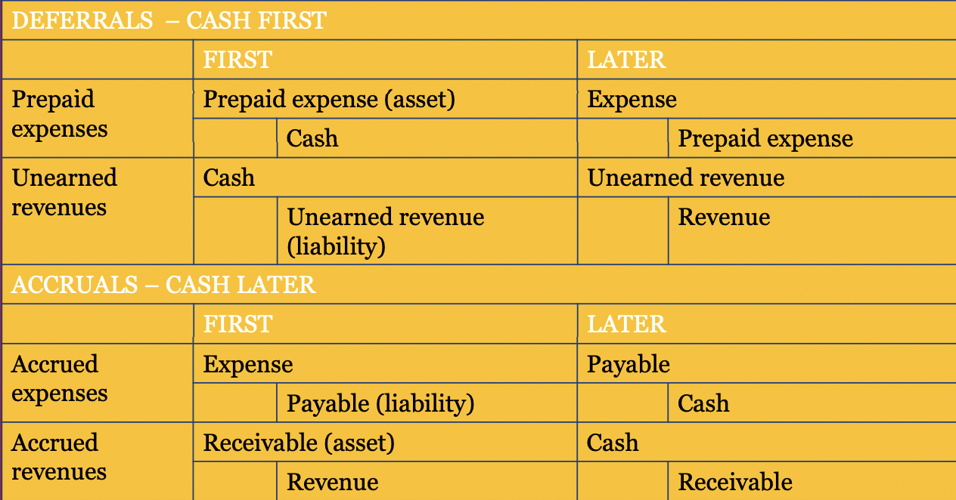

Afskrivninger
- Allokerer anlægsaktivs omkostninger over tid
- Repræsentere slitage og forældelse
- Konto for akkumuleret afskrivning:
Summen af alle afskrivninger
Stiger over aktivets levetid

Kontraaktiv
Skaber ligevægten.

Indtægtsindregning (5)
Hvornår må indtægter indregnes?
- Leveringkriteriet (almindeligt salg)
- Produktionsmetoden (længerevarende leverancer f.eks. entreprisekontrakter

Periodisk indregning
- Transaktioner, begivenheder og hændelser indregnes når de indtræffer, uanset hvornår betalingen foretages.
Dvs.
- Indtægter indregnes når de tjenes
- Udgifter matches med indtægter

Revenue from contracts with customers IFRS 15
- Alle former for indtægter herunder tjenesteydelser og langsigtede projekter
- På et tidspunkt vs over tid.

ÅRL
Danske virksomheder som rapporterer ifølge ÅRL bruger IFRS 15 eller Ias 18/11
Klasse B (små virksomheder) kan vælge at anvende produktionsmetoden

IFRS 15
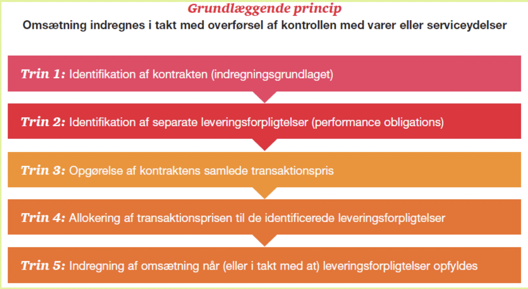

Point in time

IFRS 15
Kontrollen over varen er overført til køberen
- Kontrol over et aktiv henviser til evnen til direkte brug af og opnå fordelene ved varen
- Køberen har ofte kontrol over varerne, hvis køberne har risici og fordelene ved ejerskab
Det skal være tilfældet, at:
- Virksomheden kan identificere de betalingsbetingelser, den modtager i bytte for varerne
- Det er sandsynligt, at virksomheden vil opkræve det vederlag, som den vil være berettiget til

Over time
Kontrakten indgået inden arbejdet påbegyndes og
- Kunden modtager og forbruger samtidig fordelene ved virksomhedens resultater, efterhånden som arbejdet udføres
- Virksomhedens resultater skaber eller forbedrer et aktiv, som kunden har kontrol over, eller
- Virksomhedens resultater skaber ikke et aktiv med alternativ anvendelse til virksomheden, og virksomheden har en fleksibel ret til betaling for resultater, der er gennemført til dato

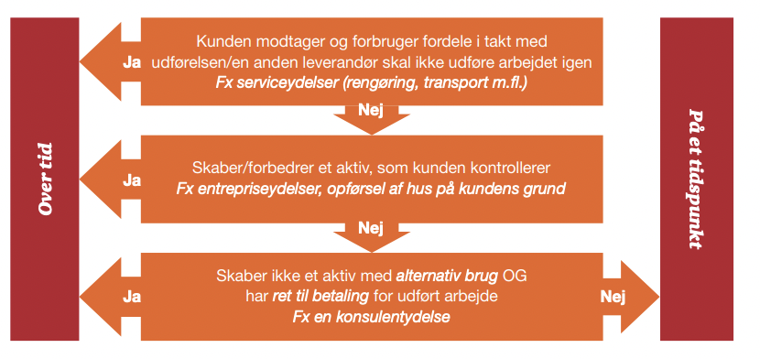

Input-metode
Metoden tager afsæt i virksomheden bestræber sig på at opfylde in leveringsforpligtelse eller det anvendte input, dvs. de ressourcer eller omkostninger, der forbruges.
- Faktisk afholdte omkostninger
- Timeforbrug eller eksempelvis maskintimer

Output-metoder
- Bestigelse af det udførte arbejde
- Vurdering af de opnåede resultater
- Antal producerede eller leverede enheder
- Milestones opnået
- Forløbet tid

Præsentation af årsregnskabet (6)

Lovgrundlag:
Danske virksomheder $→$ ÅRL (frivilligt IFRS)
Børsnoterede virksomheder $→$ IFRS

Generelle krav: (Se også conceptual framework)
Overholde IFRS
Going concern
Periodiseret regnskab (Udarbejdes på periodiseringsbasis)
Væsentlighed og aggregation (aggregageres hvis de er uvæsenlige, udeladelse af en bestemt konto må ikke påvirke brugernes økonomiske beslutninger)
Modregning (aktiver og passiver samt indtægter og omkostninger må ikke modregnes)
Hyppighed og indberetning (mindst årligt)

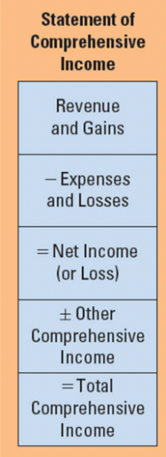
Totalindkomstopgørelse (resultatopgørelse+)
Viser virksomhedens finansielle præsentation for regnskabsperioden. Det er resultatiopgørelsen sammen med ”other comprehensive income”
Resultatopgørelsen består af
- Indtægter
- finansielle omkostninger
- del af profit fra associerede virksomheder
- Skatteudgifter
Anden totalindkomst omfatter f.eks.
- Gevinster ved omvurdering af langfristede aktiver
- Urealiserede gevinster/tab på sikringsinstrumenter
- Kursregulering af investeringer i dattervirksomheder.

Likvider, tilgodehavender og forpligtelser (7)

Kortfristede aktiver (current assets)
- Aktivet forventes realiseret i løbet af virksomhedens normale driftscyklus eller inden for 12 måneder efter balancedagen
- Aktivet besiddes primært med salg for øje.
- Aktivet er en likvid beholdning (cash and cash equivalents)

Ex på kortfristede aktiver
- Likvider
(Kontanter, penge på kontoen, likvide finansielle aktiver med lav volatilitet

- Tilgodehavender
(Tilgodehavender fra salg kaldes også debitorer), (Tilgodehavender er en del af kortfristede aktiver), (Måles til amortiseret kostpris, dvs. kostpris fratrukket afdrag og nedskrivninger).
Tilgodehavender kan være
- Fra salg og tjenesteydelser
- fra tilknyttede virksomheder
- Kapitalinteresser

- Varebeholdninger

- Kortfristede finansielle aktiver

Om tilgodehavender
- Ideelt set indsamler virksomheden kontanter for alle sine tilgodehavender, men det sker ikke hele tiden
- For at måle tilgodehavender korrekt, skal de nedskrives til det forventede tilgodehavende
- Problem: Vurdere, hvor meget vi kan inddrive.

Hensættelse til tab
Forventede tab:
- Indregnes på Hensættelse til tab på debitorer - et kontraaktiv til debitoren, der viser de forventede tab
- Modposteres som en udgift i resultatopgørelsen.
Når en specifik debitor viser sig ikke at kunne betale:
- Nedskrives debitoren
- Modposteres på hensættelse til tab på debitorer, da tabet nu er realiseret

Hensættelse til tab - balance metoden
- Det forventede tab på tilgodehavender primo kendes fra forrige års balance
- Faktisk konstaterede tab fratrækkes løbende i året på debitorer og på ”hensat til tab på debitorer”.
- Det nødvendige hensættelsesbeløb ultimo beregnes ud fra erfaring og en alderssopdelt liste over de ikke afskrevne debitorer. (fx kan opdeling være som følgende: ikke forfaldne, forfaldne til betaling 1-30 dage, fordaldne til betaling 31-60 dage etc.)
- Ud fra det nødvendige hensættelsesbeløb ultimo beregnes årets hensættelse (tilgang) på hensættelseskontoen (Er der f.eks. bogført 100 på kontoen i forvejen, og nedskrivningen på debitorer ultimo er beregnet til at skulle være 300, krediteres kontoen med 200
- Årets hensættelse debiteres på resultatopgørelsen på tab af debitorer.

Aging of recievebles
- Værdiansættelse af tilgodehavender på balancen
- Individuelle kundesaldi analyseret baseret på udestående tid
- På denne måde bestemmes hensættelse på tab på debitorer
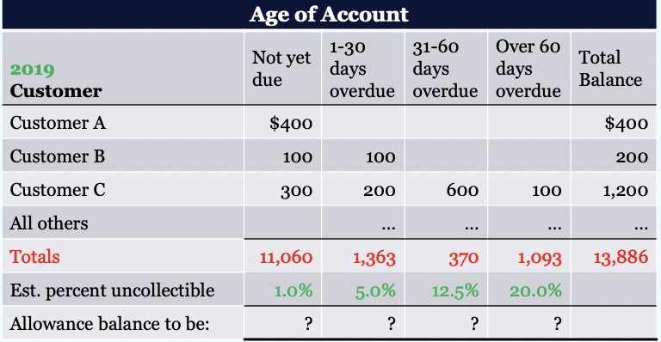

Korte og langfristede forpligtelser

Kortfristede forpligtelser
- Forpligtelsen forventes afregnet som led i virksomhedens normale driftscyklus
- Forpligtelsen haves primært med handel for øje (trading)
- Forpligtelsen forfalder til betaling indenfor 12 mdr. Fra balancedagen
Ex
Varekreditorer
Overtræk på bankkotoen

Langfristet
Ex
- Banklån
- Realkreditlån

Kortfristet del af langfristet gæld
- Lån bliver ofte betalt løbende
- Den andel, der skal betales indenfor et år kategoriseres som en kortfristet forpligtelse
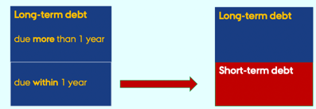
- Den resterende andel kategoriseres som et langfristet forpligtelse

Lager (8)

Typer af lager
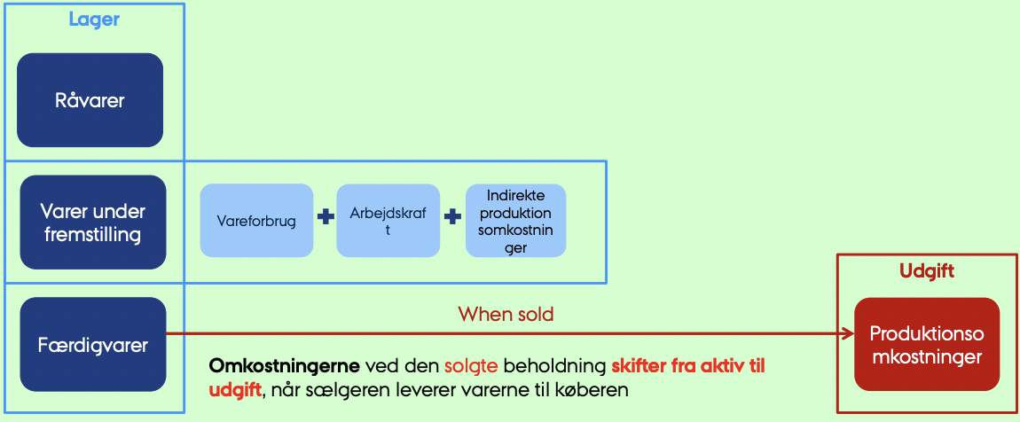

Indirekte omkostninger (IPO)
Omfatter alle andre omkostninger i forbindelse med fremstillingsprocessen, men som ikke kan matches direkte med et bestemt produktionselement (f.eks. elektricitet, afskrivninger, reparationer, fabriksleverancer, fabrikspersonale)

Fordeling af indirekte produktionsomkostninger
Allokeringen af indirekte omkostninger er baseret på produktionsfaciliteternes normale kapacitet

Normal kapacitet
Den forventede produktion over en række perioder eller sæsoner under normale omstændigheder, idet der tages hensyn til kapacitetstab som følge af planlagt vedligeholdelse

Regler
Hvis
- faktisk produktion > normal produktion $→$ IPO fordeles på grundlag af den faktiske produktion
- Faktisk produktion < normal produktion $→$ IPO fordeles på grundlag af den normale produktion (Varer på lager vil ikke være mere værd, hvid der produceres færre end planlagt.)
Husk: Kostpris bestemmer værdien af ”inventory”

Hvordan kender du dit lager
Antal enheder bestemmes ved
- Regnskabsmateriale
- Dokumenteret fysisk optælling
- Afsendte varer

Inventory costing methods

Specific unit cost
- Bruges af virksomheder med unikke lagervarer (ex. biler, fine smykker, fast ejendom)
- Varebeholdning registreret som kostpris til specifik pris for den pågældende enhed
- For dyrt for varebeholdning med fælles egenskaber

Last-in-First-out
- Seneste varer antages af blive solgt først
- Ikke tilladt i IFRS

Weighted average
- Brug den gennemsnitlige anskaffelsespris for lagerbeholdningen på lageret

First-in-First-out
- Den ældste genstand antages at blive solgt først
- Slutlageret består af de seneste købs- eller produktionsomkostninger
- Den følger normale varbevægelser

Impact of inventory methods on financial statements
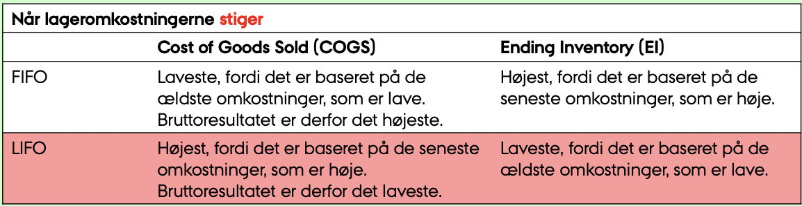

Husk: Princippet om sammenlignelighed
- Virksomheder bør bruge de samme regnskabsmetoder fra år til år (Sammenligneligt for interessenter)
- Virksomheder har dog lov til at ændre metoder (men de skal oplyse om effekten på resultater)

Nettorealisationsværdi
Salgspris faldet under kostprisen?
På balancen skal inventory afspejle det laveste af
kostprisen eller nettorealisationsværdien
Ved lavere NRV nedskrives lagerbeholdningen

Pengestrømsopgørelsen (9)

Formål med en pengestrømsopgørelse
- Vise forholdet mellem nettoindkomst og pengestrømme.
- Evaluere ledesesbeslutninger: En virksomheds evne til at generere midler fra driften og rejse finansiering fra aktionærer og kreditorer afhænger af evnen til at tilpasse sig skiftende omstændigheder og muligheder.
- Forudsige fremtidige pengestrømme: Tidlige indbetalinger og betalinger kan forudsige timingen, beløbet og sikkerheden for fremtidige pengestrømme.

Pengestrømskategorier
Pengestrømmene inddeles i tre kategorier

Driftsaktiviteter Aktiviteter relateret til indtægtsskabelse
Salg af produkter, levering af services, modtagelse af renter og dividender og
Betaling af leverandører, betaling af medarbejdere, betaling af renter, skattebetaling

Investeringsaktiviteter Aktiviteter vedrørende langfristede aktiver (køb og salg)
Salg af anlægsaktiver, salg af langsigtede investeringer, inddrivelse af lån fra andre og
Erhvervelse af anlægsaktiver, køb af langsigtede investeringer, yde udlån

Finansieringsaktiviteter Aktiviteter i forbindelse med egenkapital og låntagning
Udstedelse af aktier, provenu af udlån og låntagning og
Udbetaling af udbytte, tilbagekøb af aktier, betaling af lån

Forholdet mellem pengestrømsopgørelsen og balancen
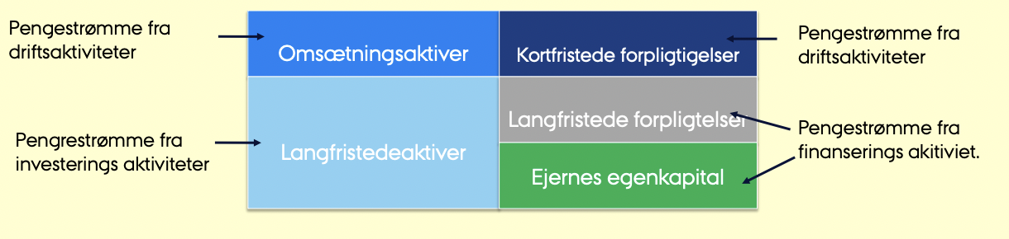

Der er to måder at indregne pengestrømmene. Den første er ideel, men den anden bliver brugt mere i praksis.

Pengestræmme fra drift: Direkte metode
Rapporterer alle kontante kvitteringer og kontantbetalinger fra driftsaktivitet
- Giver klarere oplysninger om kilder/anvendelser af kontanter
- Anbefalet af IAS 7, men ikke et krav
Inflow
- Betaling af kuner
- Renter og dividender
Outflow
- Til leverandører
- Til medarbejdere
- Renter og indkomstskatter

Pengestrømme fra drift: Indirekte metode
Tager udgangspunkt i nettoindkomsten, hvorefter man skal lave reguleringer for at afstemme nettoindtægter med nettolikviditet fra driftsaktivitet.
Regnestykket:
+ nettoindkomst
+ Omkostninger fra afskrivninger/udtømning
+ Tab ved salg af langfristede afskrivninger
- Gevinst ved salg af langfristede aktiver
- stigning i omsætningsaktiver bortset fra kontanter
+ fald i omsætningsaktiver bortset fra kontanter
+ stigning i kortfristede forpligtelser
- Fald i kortfristede forpligtelser
= nettolikviditet fra driftsaktiviteter

Pengestrømme fra investeringsaktiviteter (vedrørende langfristede aktiver)
+ Salg af langfristede aktiver (Indbetalinger fra salg af anlægsaktiver eller immaterielle aktiver
- Køb af langfristede aktiver (Køb af anlægsaktiver eller immaterielle aktiver)
+ inddrivelse af lån
- Yde lån til andre
= Nettokontanter fra investeringaktiviteter

Pengestrømme fra finansieeringsaktiver
+ Udestedelse af aktier
- Aktietilbagekøb
+ Låntagning
- Betaling af gældsbeviser
- Udbetaling af udbytte
= Nettolikviditet fra finansieringsaktiver

Nogle aktiviteter er ikke en del af pengestrømsopgørelsen, men står under noter.

”Non-Cash” investerings- og finansieringsaktivitet
Kan være
- Erhvervelse af bygning ved udstedelse af aktier
- Erhvervelse af jord ved udstedelse af gældsbrev
- Betaling af langfristet gæld ved udstedelse af aktier

Selve pengestrømsopgørelsen
$±$Driftsaktiviteter$±$ Investeringsaktiviteter$±$ Finansieringsaktiviteter
= Nettokontanter

X= Kassebeholdning 31. dec 2020
Y= Kassebeholdning 31. dec 2021
$Y-X=$ Ændring i kassebeholdning

Ændring i kassebeholdning= netto kontanter

Langfristede aktiver 1 (PPE) (10)

Kortfristet aktiv (current assets)
- Det forventes realiseret eller afholdt med henblik på salg eller forbrug i løbet af virksomhedens normale driftscyklus
- Forventes realiseret indenfor 12 måneder af balancedagen
- Holdes primært med henblik på salg
- Består af likvider

Langfristede aktiver (non-current assets)
Bestemt til permanent ejerskab eller brug i forbindelse med virksomhedens drift og ikke erhvervet med henblik på videresalg

Materielle langfristede aktiver
Besidder fysisk substans
- Jord, bygninger, udstyr, biler, maskiner

Immaterialle langfristede aktiver
Mangler fysisk substans
- Goodwill, varemærker, software, patenter

Finansielle langfristede aktiver
Mangler fysisk substans
- Investeringer i datterselskaber, Associerede virksomheder eller Obligationer

Måling af aktivets værdi ved indregning
Prisfastsættelse: Omkostninger til at bringe aktivet til dets tilsigtede anvendelse
- Købsprisen
- Omkostninger, der direkte kan henføres til at bruges til at bringe aktivet frem til det sted og den stand, der er nødvendig for, at det kan fungere.
- Kan medtages: Det oprindelige skøn over omkostningerne ved demotering og fjernelse af varen og restaurering af stedet.
Ex.
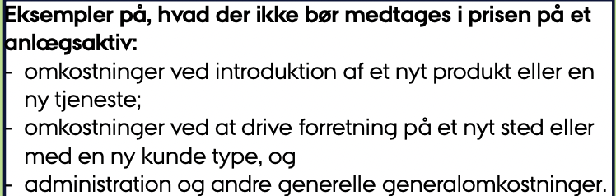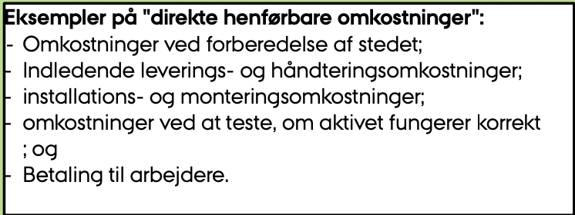

Efterfølgende omkostninger
Indregnes som en del af aktivet hvis de opfylder definitionen for at være et aktiv.
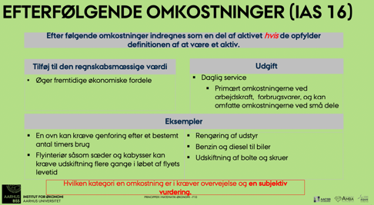

Måling efter indregning
Virksomheden vælger en ud af to målemodeller for hver klasse af anlægsaktiver
- Kostprismodellen: Bær et aktiv til kostpris med fradrag af akkumulerede afskrivninger/nedskrivninger
- Revaluation model: Ændre den regnskabsmæssige værdi til dagsværdi på omvurderingsdatoer
- Vurderer aktivers værdi hvert 1-5 år
- Stigninger i aktivets værdi indregnes i øvrig totalindkomst (direkte på egenkapitalen)
- Fald i aktivets værdi indregnes i resultatopgørelsen
- Aktivet afskrives stadig

Afskrivning
Omkostningerne ved at købe et anlægsaktiv udgiftsføres ikke med det samme, fordi det er en investering

I stede udgiftsføres omkostninger ved et anlægsaktiv i takt med det ”forbruges”
SE Matching princippet
Afskrivning: Systematisk fordeling af omkostningerne ved et aktiv over dets levetid:
- Hvert år bogføres det til resultatopgørelsen.
- Hvert år bogføres det til kontoen akkumulerede afskrivninger.

Brugstid og restværdi

Brugstid:
Anslået brugstid er den forventede servicetid ved brug af aktivet. Brugstiden kan udtrykkes i år, outputenheder eller et andet mål.
Faktorer:
- Forventet brug af aktivet
- Forventet fysisk slitage
- Teknisk eller kommerciel forældelse

Restværdi
Skønnet restværdi er det skønnede beløb, som en virksomhed aktuelt ville opnå ved afhændelse af aktivet eller fradrag af de skønnede omkostninger ved afhændelse, hvis aktivet allerede havde den alder og var i den stand, der forventes ved slutningen af dets brugstid.

Grunde har uendelig brugstid og afskrives ikke

Afskrivningsberretiget beløb
Afskrivningsberettiget beløb = aktivets kostpris - restværdi

Valg af afskrivningsmetode
Straight line method:
- Bedst, hvis aktivet genererer indtægter ligeligt hele dets levetid
Units-of-production
- Bedst hvis aktivet bliver slidt ned igennem brug
Declining balance method
- Bedst, hvis aktivet genererer det meste af sin omsætning i begyndelsen af dets levetid

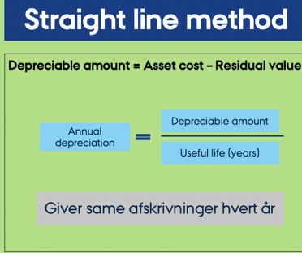
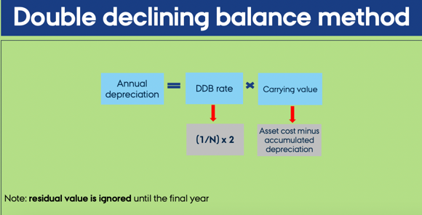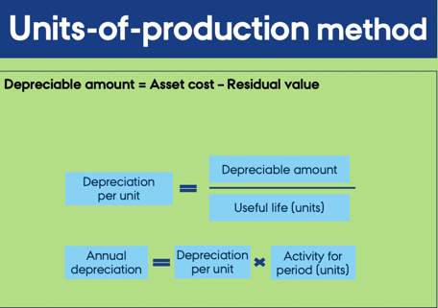

Langfristede aktiver 2 (11)

Nedskrivning af anlægsaktiver
- Både materielle og immaterielle langsigtede aktiver skal testes for værdiforringelse
- Opstår, når aktivet overvurderet i balancen
- Hvis den er forringet, skal den regnskabsmæssige værdi justeres nedad til genindvindingsværdien

- Et aktiv skal nedskrives, når dets regnskabsmæssige værdi er højere end dets genindvindingsværdi
Genindvindingsværdi: Det højeste af:
- Det beløb, der kunne opnås ved salg af aktiver (nettorealisationsværdi)
- Det beløb, der kan opnås ved brug af aktiver (kaitalværdien)
Kapitalværdi: Beregnes ved at forudsige pengestrømme, som aktivet forventes at generere, og diskontere dem til deres nutidsværdi.

Bortskaffelse af materielle anlægsaktiver
Aktiver kan skrottes, sælges eller byttes
Step 1: Opdater afskrivningen
- Opdater aktivets endelige bogførte værdi
- Bogfør udgiften frem til bortskaffelsesdatoen
Step 2: Fjerne aktiv og tilhørende akkumuleret afskrivningskonto fra bogholderiet.
- Salgspris > regnskabsmæssige værdi $→$ gevinst
- Salgspris < regnskabsmæssige værdi $→$tab

Brug af fuldt afskrevne aktiver
Fuldt afskrevet aktiv: Et aktiv, der har nået slutningen af dets anslåede brugstid.
- Dens regnskabsmæssige værdi er nul eller lig eventuel restværdi), men
- Betyder det, at aktivet er værdiløst?
- Aktivets kostpris og akkumulerede afskrivninger fjernes først idet aktivet afhændes

Immaterielle aktiver
Immaterielt aktiv: Identificerbart ikke-monetært aktiv uden fysisk substans
Ex:
- Patenter
- Ophavsrettigheder
- Fanchiser og licenseer
- Varemærker og handelsnavne
- Goodwill

Kategoriseres
- Begrænset liv - Amortiseres (ofte straight-line)
- Ubestemt liv (ikke uendeligt) - Testes for værditab hvert år

Accounting for immaterielle aktiver (intangibles)

Patenter
- Tildelt af regeringen
- Giver indehaveren eneret til at producere og sælge en opfindelse
- Kan tilkøbes
- Begrænset liv

Ophavsrettigheder
- Tildelt af en regering
- Giver indehaveren eneret til at producere og sælge ex. en bog, kunstværk etc.

Mærker og handelsnavne
- Entydig identifikation af et produkt eller en tjenesteydelse

Franchise og licenser
- Bevilget af private virksomheder eller offentlige myndigheder
- Giver ret til at sæge et produkt eller en tjeneste i overensstemmelse med angivne betingelser
- Inkluderer restaurantkæder og sportsorganisationer.

Goodwill
- Defineret som den overskidelse af virksomhedens anskaffelsessum, der overstiger markedsværdien/dagsværdien af dens nettoaktiver
- Kan repræsentere synergier, selvgenrerede immaterielle aktiver eller en dårlig købsbeslutning i IFRS, ikke afskrevet, men er underlagt strenge værdiforringelsestest.
- I ÅRL afskrives det over 10 år.
- Optages kun under erhvevelse af et andet selskab, aldrig når det oprettes
Nettoaktiver$=$totale aktiver - forpligtelser

Indregning af immaterielle aktiver
Et immaterielt aktiv skal indregnes hvis og kun hvis følgende tre er opfyldt:
- Det er sandsynligt, at de forventede økonomiske fordele, der kan henføres til aktivet vil tilgå virksomheden.
- Aktivets omkostninger kan måles pålideligt
- Skal kunne identificeres

I praksis:
- Erhvervede immaterielle aktiver kan altid indregnes
- Selvkonstruerede immaterielle aktiver kan normalt ikke indrenges
- internt genereret goodwill
- Kundelister
- Mærker
* medmindre det er et udviklingsprojekt

Internt genererede immaterielle aktiver
Omkostninger forbundet med skabelse af immaterielle aktiver klassificeres i:
Forskningsfasen (Opnåelse af ny viden, tidlig konceptuel fase)
Bliver altid udgiftsført
Ex: Søgning mod alternativer til materialer, enheder, produkter etc.

Udviklingsfasen (Tæt på realisering, avanceret fase)
Aktiveres hvis alle følgende kriterier er opfyldt:
1. Teknisk gennemførlighed af færdiggørelsen af det immaterielle aktiv
2. Hensigt om at færdiggøre det immaterielle aktiv
3. Evne til at bruge eller sælge det immaterielle aktiv
4. Fremtidige økonomiske fordele
5. tilgængelighed af tilstrækkelige ressourcer til at fuldføre udviklingen af aktivet
6. evne til pålideligt at måle de udgifter, der kan henføres til det immaterielle aktiv under dets udvikling.
Ex: Konstruktion og test af prototyper

Måling af det immaterielle aktivs værdi efter indregning
Virksomhedene vælger en ud af to målingsmodeller for hver kategori af immaterielle aktiver:
- Omkostningsmodellen
- Omvurderingsmodellen (hvis der findes et aktivt marked)

Nedskrivning af immaterielle aktiver
- Immaterielle aktiver, samt materielle aktiver, skal testes for værdiforringelse
- Immaterielle aktiver med ubestemt levetid skal testes for værdiforringelse hvert år
- Permanent fald i aktivværdi
- Påkrævet, hvis den genindvindingsberretigede mængde af et immateriel falder til under kostprisen

Egenkaptialopgørelsen (12)

Egenkapitalen
Balancen
Aktiver | Passiver
Kapitalanvendelse | Forpligtelser og egenkapitalen

Husk: Egenkapital=aktiver-forpligtelser
Består af
- Aktiekapital
- Overført indtjening
- Forslået udbytte
- Reserver

Kapital
Aktiekapital: Den nominelle kapital, som aktionærerne har indbetlat
Aktier: Investorens andel af virksomheden
- Stemmeret
- Ret til udbytte
- Ret til en del af virksomhedens restværdi i tilfælde af likvidation
- Ret til at bevare forholdsmæssigt ejerskab ved udstedelse af nye aktier
Pålydende værdi: IPO prisen. Den betaling, der kan henføres til den pålydende værdi går til aktiekapitalen, resten går til overkurs.
- Aktier må ikke udstedes til rabat ift. pålydende værdi
- Ingen pålydende værdi: Alt går til aktiekapital
- Omkostningerne ved udstedelse af aktiver går direkte til egenkapital

Bogværdi $≠$ markedsværdi

Udbytte
En del af transaktionerne med ejerne
Udbetaling af virksomhedens akkumulerede overskud
Virksomheden skal have både:
- Nok tilbageholdt indtjening
- Nok tilbageholdte kontanter
Udbyttet tages fra overført resultat

Treasury Shares (egne aktier)
Selskabets beholdning af egne aktier
- Aktiver, der er blevet udstedt og senere generhvervet
Grunde til at generhverve egne aktier:
- Anvende aktier som aflønning af medarbejdere (medarbejderaktieoption)
- Øge værdier af alle andre aktier
- Ændre kapitalstrukturen

Recording treasury shares
- Indregnes til kostpris
- En kontra.konti under egenkapitalen (debit balance)
- Gevinster og tab ved genudstedelse af egne aktier indregnes direkte i overkursen

Egenkapitalopgørelsen (statement of changes in equity)
- Afstemmer bevægelsen I den samlede egenkapital fra begyndelsen til slutningen af en finansiel periode
- IAS 1 kræver, at afstemningen foretages hvert egenkapitalelement. 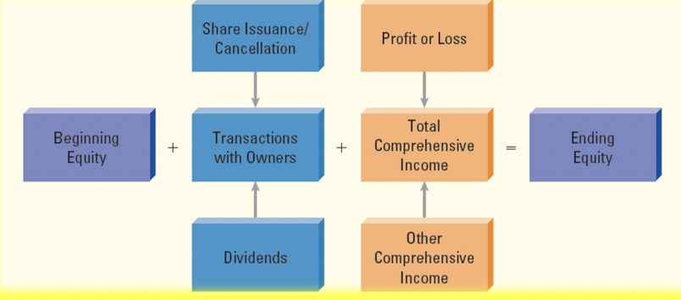

Koncernregnskab 1 (13)

Investering i andre virksomheder
Investor: Enhed, der ejer selskabets aktier
Investee: Selskab, der udsteder aktier
Kategori | Ejerandel i %
Finansielle aktiver | 0-20 | Langt- og kortsigtet
Investeringer i associerede virksomheder og joint ventures | 20-50 | Long-term
Investeringer i datterselskaber | >50 | Long-term

Kategorier af investeringer og regnskabsmetode
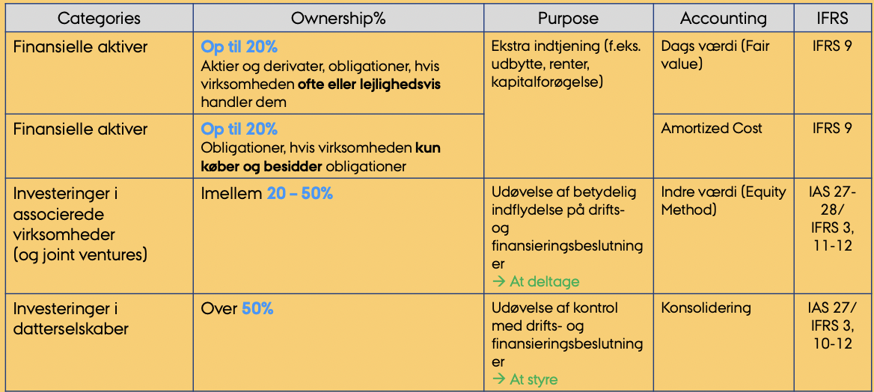

Koncernregnskab
Korncernregnskabet skal få det til at se ud, som om det kun er én virksomhed
Dvs evt. Dattervirksomheders regnskab skal være indeholdt i modervirksomhedens.

En investor har bestemmende indflydelse i en dattervirksomhed, hvis den ejer mere end 50%
En investor kan have ”de-facto” magt med mindre end 50% ejerskab, hvis den er hovedaktionær (Andre investorer har mindre ejerandele).

Investoren ejer modervirksomheden, som kontrollerer datterselskab

Konsolidering
Hvad er konsolidering?
Metode til sammenlægning af regnskaber for alle selskaber, der kontrolleres af de samme aktionærer.
- Resultater er et regnskab, som om moderselskabet og dets datterselskaber er ét selskab
- Giver bedre perspektiv på den samlede drift end individuelle regnskaber
- Interne konti elimineres.
Hvordan gøres det?
- Alle dattervirksomheder bør have samme årsafslutning som modervirksomheden.
- Alle virksomheder bør have samme regnskabspraksis og valutaer
- Ellers justeres før konsolidering
- Eliminering af koncerninterne transaktioner
- Eliminering af aktier i de konsoliderede selskaber
- Behandling af goodwill
- Husk ”minoritetsaktionærer” (minoritersinteresser)

Non-controlling interest (minoritetsinteresser)
- Minoritetsinteresser er den del af den konsoliderede dattervirksomhed, der ejes af andre parter end modervirksomheden.
- Opstår, når moderselskabet ejer mindre end 100% af datterselskabets aktier
- Minoritetsandelen beregnes som minoritetsandelen af minoritetsinteresser af dattervirksomhedens egenkapital og resultat efter korrektion for interne gevinster og omvurderinger af køb.
- De særskilte minoritetsinteresser i resultatopgørelsen og balancen viser således, hvor stor en del af resultatet og egenkapitalen i koncernen, der henføres til datterselskabets eksterne ejere.
- Registreres som en særskilt konto i afsnittet om egenkapital
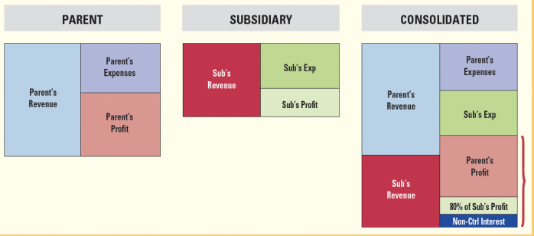

Koncernregnskab 2 (14)

Køb af datterselskab
- Når en dattervirksomhed overtages, måles dens identificerbare aktiver og forpligtelser til dagsværdien på overtagelsestidspunktet.

Goodwill
- En positiv forskel mellem dattervirksomhedens anskaffelsespris og de opskrevne nettoaktiver til dagsværdi er goodwill.
- Goodwill indregnes som et immaterielt aktiv i koncernregnskabet
- Goodwill opstår kun i forbindelse med virksomhedsopkøb.
IFRS: Goodwill må ikke afskrives, men skal testes for værdiforringelse hvert år
ÅRL: Goodwill afskrives over 10 år

Konsolidering af et datterselskab
- Gør modervirksomhedens og dattervirksomhedens årsregnskab sammenligneligt
- Føj alle dattervirksomhedens konti til modervirksomhedens årsregnskab
- Elimineringer:
a) Eliminering af koncernintern gæld og tilgodehavender
b) Eliminering af overskud og omkostninger fra koncerninterne handler
c) Eliminering af modervirksomhedens investering i dattervirksomheden
- Adskillelse af ikke-kontrollerende minoritetsinteresser i datterselskabet

Sammenlignelige regnskaber
Primære udfordringer:
- Forskellig regnskabsregulering
- F.eks. skal afskrivningsmetoder for identiske aktiver afstemmes.
- IFRS vs. ÅRL

- Forskellige afslutninger af regnskabsåret
- Der må maksimalt gå 3 måneder mellem regnskabsårets afslutning imellem virksomhederne i koncernen.

- Forskellige rapporteringsvalutaer
- Posterne i resultatopgørelsen omregnes til transaktionsdagens valutakurs (e.g. periodisk gennemsnitskurs)
- Balanceposterne omregnes til balancedagens valutakurs

Mere om elimineringer:
Følgende skal elimineres:
- Tilgodehavender og forpligtelser mellem de konsoliderede selskaber
- Indtægter og udgifter i forbindelse med transaktioner mellem konsoliderede selskaber
- Urealiseret overskud
- Modervirksomhedens investering i dattervirksomheden.

Associerede virksomheder
- Equity-metoden anvendes, når investoren ejer 20-50% af stemmeandelen i virksomhedeen i den virksomhed, der er investeret i
- Investor kan påvirke virksomheden betydeligt, men kontrollerer den ikke
- ONE LINE CONSOLIDATION
- Indregnes først til kostprisen
- Investor registrerer sin andel af den investerede nettoindkomst og udbytte under hensyntagen til eliminering, som om den var konsolideret

Equity-Method investment
Original cost  Share income | Share loss  Share of dividends
Balance

